Diplôme National du Brevet 2010

Diplôme National du Brevet
Série Collège
Asie - Session Juin 2010

Durée de l'épreuve : 2 h 00 Coefficient : 1
L'usage de la calculatrice est autorisé, dans le cadre de la réglementation en vigueur.
I - Activités numériques | 12 points
II - Activités géométriques | 12 points
III - Problème | 12 points
Qualité de rédaction et de présentation | 4 points

Activités numériques (12 points)
4 points

exercice 1
On donne les nombres suivants :
A 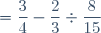B = 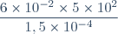et C = .
Pour les trois questions suivantes, on écrira au moins une étape de calcul.
1. Calculer A et donner le résultat sous la forme d'une fraction irréductible.
2. Calculer B et donner le résultat sous forme scientifique.
3. Écrire C sous la forme où est un nombre entier.

exercice 2
Cet exercice est un questionnaire à choix multiples. Aucune justification n'est demandée.
Pour chaque question, trois réponses sont proposées et une seule est exacte.
Pour chacune des quatre questions, indiquer sur la copie le numéro de la question et recopier la réponse exacte.
 |  | Proposition 1 | Proposition 2 | Proposition 3
1. | L'expression a pour forme développée :
2. | L'expression a pour forme factorisée :
3. | L'équation a pour solution :
4. | La partie en orange représente les solutions de l'inéquation | 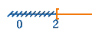 | 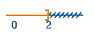 | 

exercice 3
Dans un magasin, tous les articles d'une même catégorie sont au même prix.
Pierre et Clothilde décident d'y acheter des DVD et des bandes dessinées.
Ils possèdent chacun 75 €. Pierre achète un DVD et 4 bandes dessinées; il lui reste 14,50 €.
Clothilde dépense 73,50 € pour l'achat de 2 DVD et 3 bandes dessinées.
Calculer le prix de chaque article.

Activités géométriques (12 points)

exercice 1
On considère la figure ci-dessous :
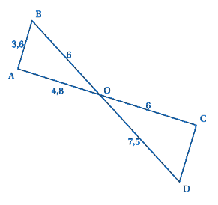
1. Montrer que le triangle ABO est rectangle.
2. Montrer que les droites (AB) et (CD) sont parallèles.
3. Le triangle OCD est-il rectangle? Justifier.

exercice 2
Lors d'une intervention, les pompiers doivent atteindre une fenêtre F située à 18 mètres au-dessus du sol en utilisant leur grande échelle [PF]. Ils doivent prévoir les réglages de l'échelle.
Le pied P de l'échelle est situé sur le camion à 1,5 m du sol et à 10 m de l'immeuble.
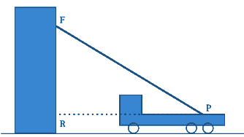
1. D'après les informations ci-dessus, déterminer la longueur RF.
2. Déterminer l'angle que fait l'échelle avec l'horizontale, c'est-à-dire , arrondi à l'unité.
3. L'échelle a une longueur maximale de 25 mètres.
Sera-t-elle assez longue pour atteindre la fenêtre F ?
12 points

probleme
On rappelle les formules suivantes :
Périmètre d'un cercle de rayon :
Aire d'un disque de rayon :
Volume d'un cône : .

Partie 1
Un cocktail sans alcool est préparé avec 8 cL de jus d'abricot, 6 cL de jus d'ananas, 2 cL de jus de citron vert et 2 cL de sirop de cerise.
1. Quelle est la proportion de jus d'abricot dans ce cocktail ?
2. Pour préparer un pichet contenant 2,7 litres de ce cocktail, quel quantité de jus d'abricot faut-il prévoir ?

Partie 2
Lors d'une fête, une personne sert ce cocktail dans des verres qui ont la forme d'un cône de révolution.
Le bord du verre est un cercle de rayon OC = 5,9 cm.
Ce cercle est situé dans un plan horizontal.
La droite (OS), axe du cône, est verticale et OS = 6,8 cm.
La figure donnée n'est pas réalisée à l'échelle.
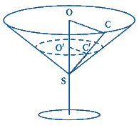
1. a) Calculer, en cm³, le volume de ce verre, arrondi à l'unité.
b) En déduire que la contenance de ce verre est d'environ 25 cL.
On utilisera cette valeur dans la suite du problème.
2. a) Dans cette question, le serveur remplit les verres aux quatre cinquièmes de leur hauteur.
On admet que le liquide occupe un cône de hauteur SO' dont la base est le disque de rayon O'C'. On considère que ce disque est horizontal comme le bord du verre.
Calculer le volume de cocktail contenu dans chaque verre. On donnera le résultat au centilitre près.
b) 43 personnes sont attendues à cette fête. Sachant qu'en moyenne, chacune d'elles consommera 3 verres, 20 litres de cocktail suffiront-ils ?
3. Le graphique fourni ci-dessous représente les variations du volume de cocktail contenu dans le verre en fonction de la hauteur de liquide.
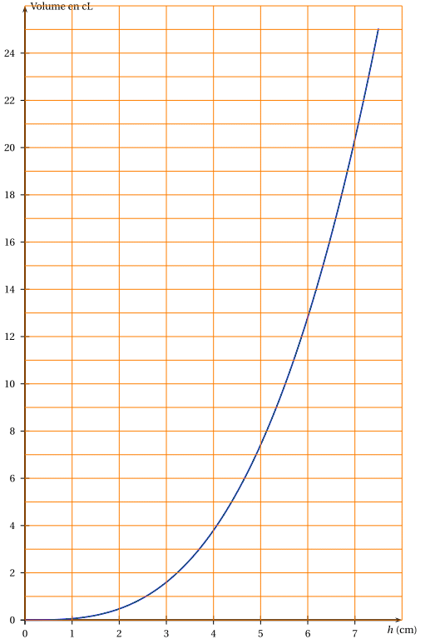
a) Le volume est-il proportionnel à la hauteur de liquide ? Justifier la réponse.
b) Par lecture graphique, en faisant apparaître les tracés utiles, déterminer :
Le volume de cocktail si la hauteur de liquide atteint 3 cm.
La hauteur de liquide si le volume servi est 17 cL.

